主观贝叶斯实验报告
计算机003 燕航

一、问题描述：
主观贝叶斯是人工智能领域一个简单但重要的推理方法，可以较好地推出EH的值。我们的输入是LS，LN，P(E)，P(H)，目的是构建主观贝叶斯EH的分段线性插值图像。（注意：我们的输入LS和LN必须一个大于1,一个小于1,且二者大于零。而P（E）和P（H）都是大于零小于1）
二、算法描述：
利用python的matplotlib库以及jupyter notebook软件，调用其中的库函数，来绘制自己的图像。
三、实验结果：
1.当输入为下图时：
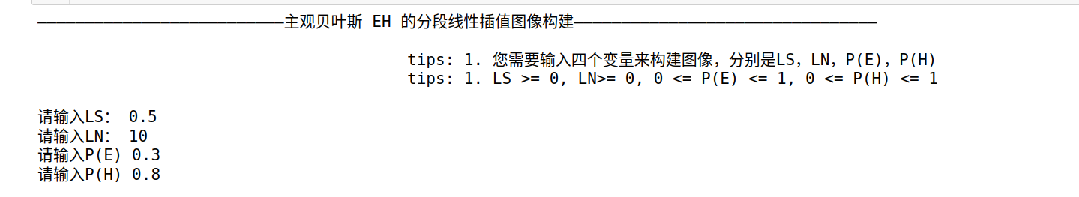
结果如下：
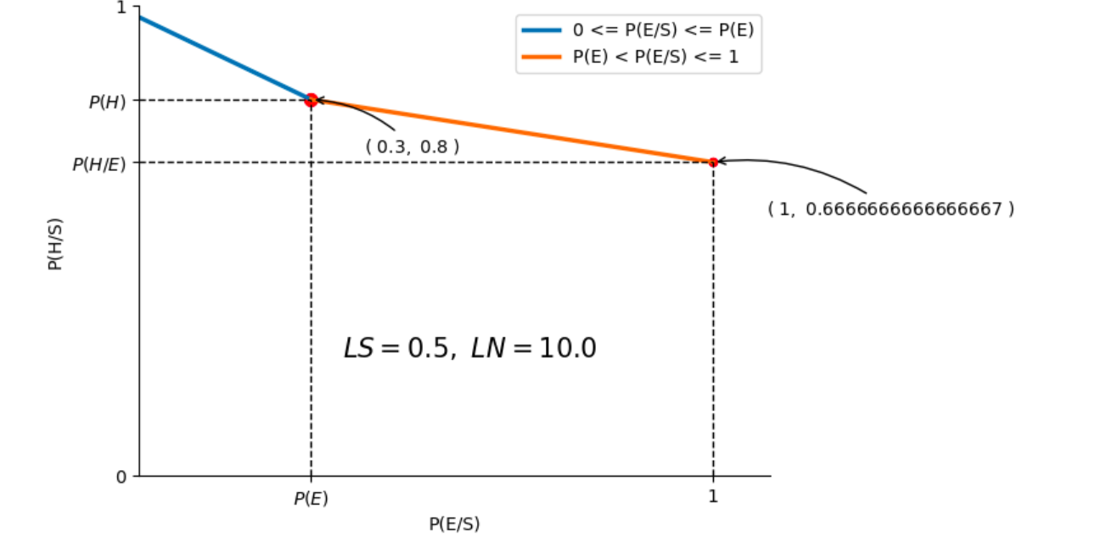

2.当输入为下图时：

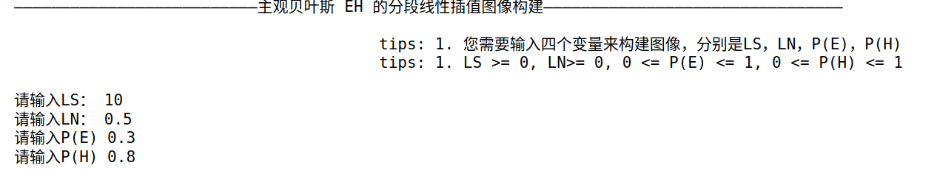
结果如下：

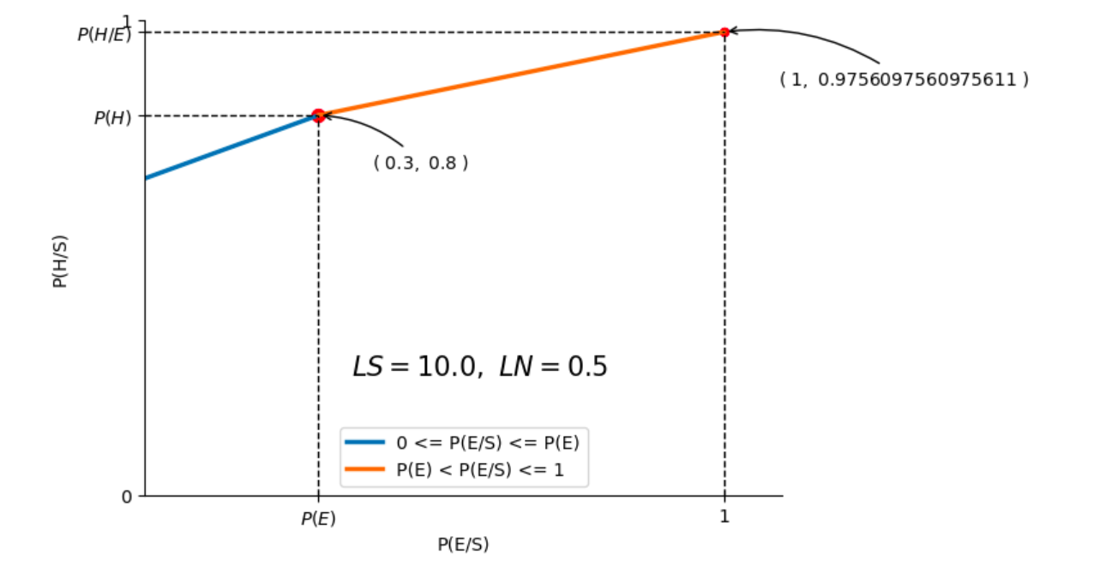
四、实验结果分析
在本次实验中我主要画出了两张图，而这两张图的折线趋势是完全相反的。究其原因就是对于LS和LN的设置不同。在第一张图中，LS<1 , LN>1 使得P（E/S）增大时，P（H/E）反而下降，二者呈现负相关关系。而第二章图中，LS>1, LN<1 ，使得P（E/S）增大时， P（H/E）是上升的，二者呈现正相关关系。
五、源代码
见文件hw1.ipynb

